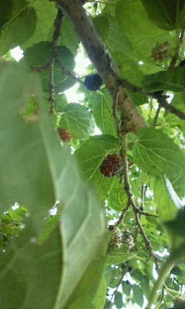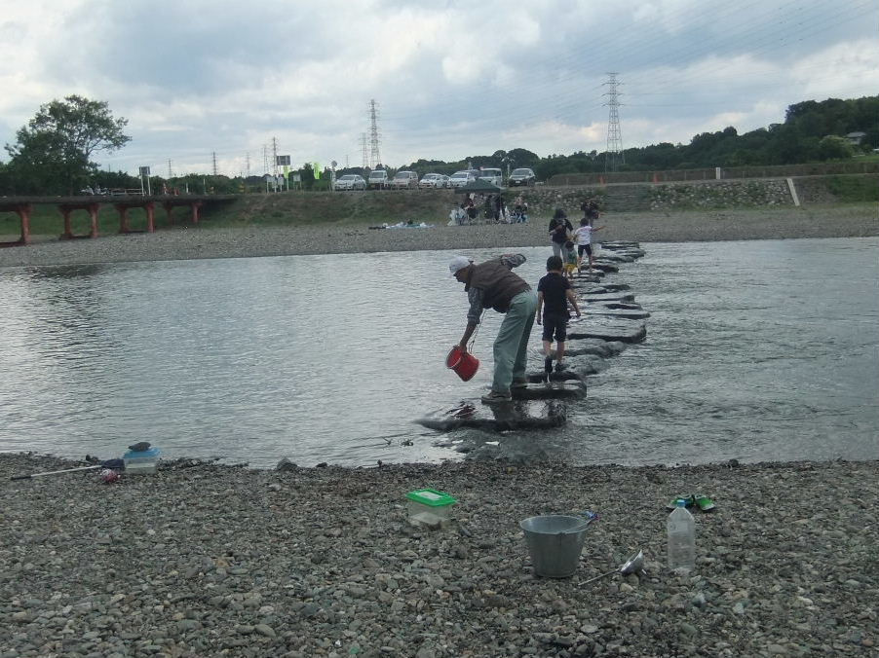
■川辺には、ドドメが熟れていた。 ■都幾川鞍掛橋下流の飛び石で、筆者による採水作業。

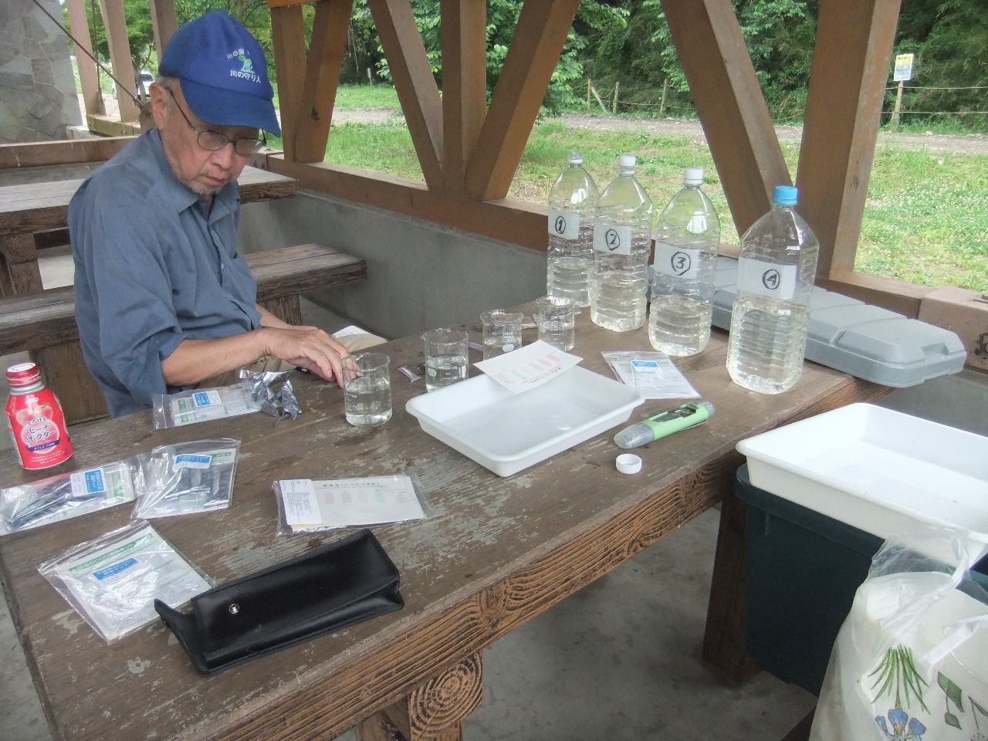
■四阿のテーブルにて、CODのパックテストと電気伝導度（EC）の計測
水質分析者は、埼玉県認定の環境アドバイザー（山本正史さん）です。

